Задания по суммативному оцениванию за четверть

Спецификация суммативного оценивания за 1 четверть
по предмету «Биология», 7 класс

Обзор суммативного оценивания за 1 четверть

Продолжительность - 40 минут
Количество баллов - 30

Типы заданий:
МВО – задания с множественным выбором ответов;
КО – задания, требующие краткого ответа;
РО – задания, требующие развернутого ответа.

Структура суммативного оценивания
Данный вариант состоит из 14 заданий, включающих задания с множественным выбором ответов, с кратким и развернутым ответами.
В вопросах, требующих краткого ответа, обучающийся записывает ответ в виде численного значения, слова или короткого предложения.
В вопросах, требующих развернутого ответа, обучающийся должен показать всю последовательность действий в решении заданий для получения максимального балла. Задание может содержать несколько структурных частей/подвопросов.

Задания суммативного оценивания за 1 четверть по предмету «Биология»

1. Выберите живые организмы Карагандинской области, занесенные в Красную Книгу Республики Казахстан:
A. донник белый, мышь полевая
B. крапива двудомная, журавль серый
C. тюльпан Шренка, пеликан кудрявый

D. ирис Людвига, ворона серая

[1]

2. Распределите примеры воздействия человека на экосистемы в две группы:
Прямое воздействие | Косвенное воздействие
1. Осушение болота
2. Сооружение плотины
3. Строительство железной дороги
4. Применение химикатов для борьбы с вредителями
5. Слив отходов промышленного производства в водоем

[2]

3. Назовите отрасль человеческой деятельности, которая привела к нижеприведенным последствиям:
а) распространение ядовитых трав на лугу ________________________________
b) гибель рыбы в озере Балхаш__________________________________________
с) парниковый эффект_________________________________________________

[3]

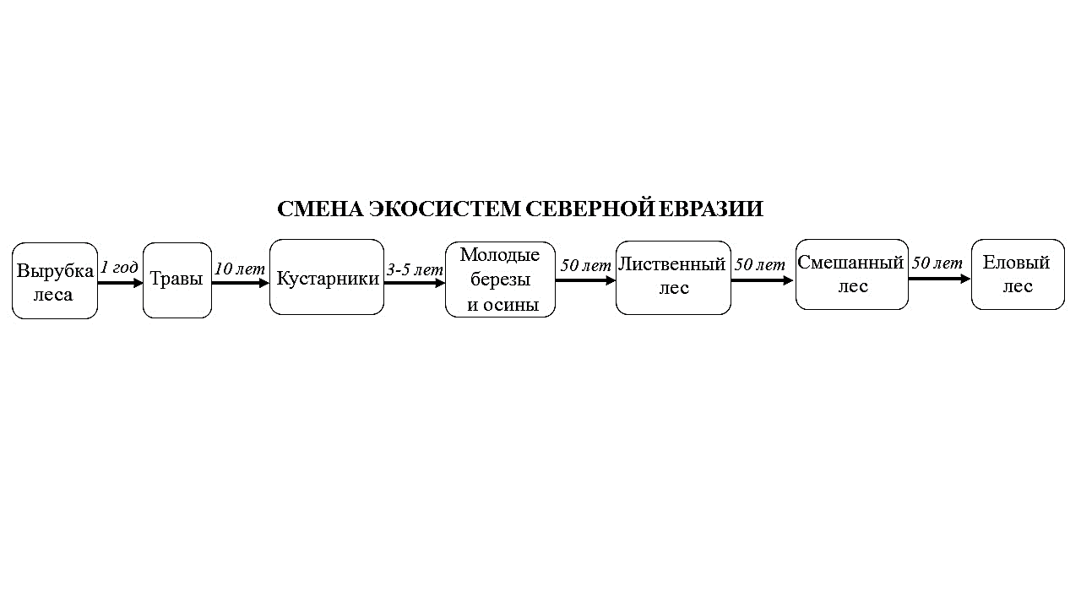
4. В северной лесной зоне Евразии произошла вырубка леса. В дальнейшем эту территорию последовательно заселяли различные растения.

Изучите схему и ответьте на вопрос: как называется смена экосистем, изображенная на схеме? __________________ __________________

[1]

5. В прошлом веке руководство Китая объявило компанию по уничтожению воробьев, так как считало, что воробьи съедают посевы. В 1958 году люди уничтожили практически всех воробьев. Однако, уже через два года урожай зерновых сильно пострадал от насекомых-вредителей, причем намного больше, чем до этого от воробьев.
(а) Объясните, почему на следующий год были большие потери урожая?
____________________________________________________________________

__________________________________________________________________[2]

(b) Составьте пищевую цепь, используя данные из текста:

____________________ → ___________________ → ___________________[1]

(с) Назовите уровень пищевой цепи, уничтоженный жителями Китая?

__________________________________________________________________[1]

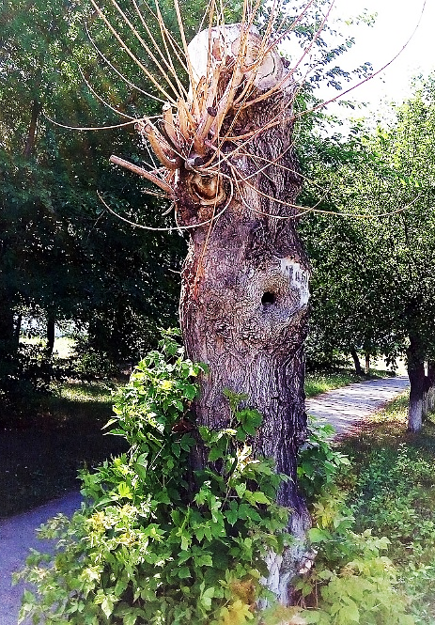
6. На территории городского парка города Темиртау произрастает дерево.
Исследуйте его фотографию и предположите, какие факторы окружающей среды воздействовали на него.
__________________________________________________________________________________________________________________________________[1]

Как это повлияло на его жизнедеятельность и распространение?
________________________________________________________________________________________
______________________________________________________________________________________[1]

7. Определите, к какому классу относится заяц-беляк:
A. Земноводные
B. Птицы
C. Пресмыкающиеся
D. Млекопитающие

[1]

8. Распределите таксономические группы растений в правильной последовательности: вид, отдел, царство, класс, семейство, род
________ → ________ → ________ → ________ → ________ → ________

[1]
9. Все многоклеточные животные делятся на две группы: беспозвоночные и позвоночные.
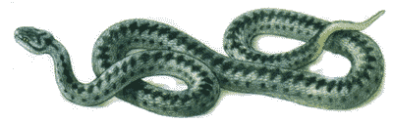
(а) Выберите группу, к которой относится змея (подчеркните):

беспозвоночные / позвоночные [1]

(b) Выберите признаки, которые доказывают ваш выбор:
А) хитиновый покров
В) органы чувств на голове
С) лучевая симметрия тела
D) узловая нервная система
Е) внутренний скелет

[1]

10. Определите растение под номером 4, используя дихотомический ключ: обведите да/нет по пути определения и название полученного растения

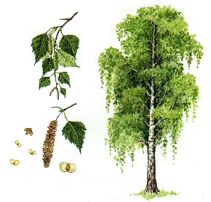 | 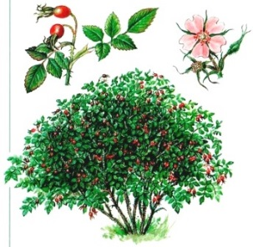 | 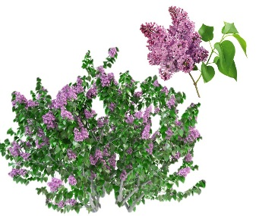 | 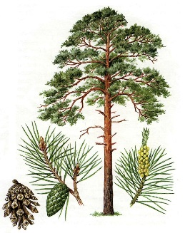 | 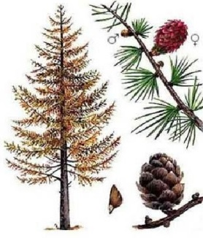
1 | 2 | 3 | 4 | 5

1. Древесное растение | ДА – переход к 3
1. Древесное растение | НЕТ – переход к 2
2. Листья простые | ДА – Сирень
2. Листья простые | НЕТ – переход к 4
3. Листья превратились в иголки – хвою | ДА – переход к 4
3. Листья превратились в иголки – хвою | НЕТ – Береза
4. Орган размножения – шишка | ДА – переход к 5
4. Орган размножения – шишка | НЕТ – Шиповник
5. Хвоинки сохраняются и зимой, и летом | ДА – Сосна
5. Хвоинки сохраняются и зимой, и летом | НЕТ – переход к 6
6. Хвоинки растут пучками по 40 штук | ДА – Лиственница

[2]

11. Решите, какие из нижеприведенных утверждений об уровнях организации живого истинные, а какие ложные
Утверждения | И | Л
Клетка – это целостная живая система | +
Для растений характерно четыре типа тканей |  | +
Вне организма орган жизнеспособен |  | +
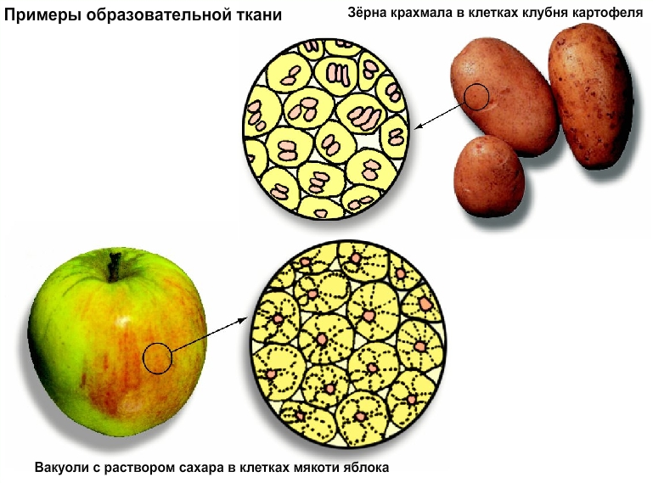  на рисунке изображена ткань | +
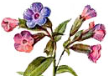  на рисунке изображена система органов |  | +

[2]

12. На рисунке представлены различные клетки.
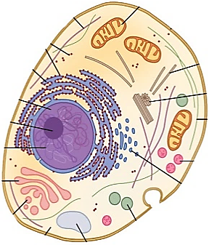 | 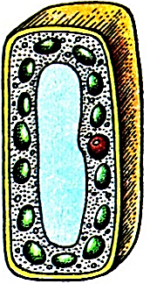 | 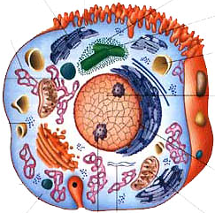 | 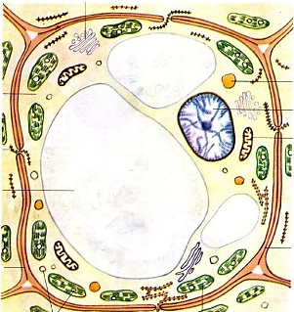 | 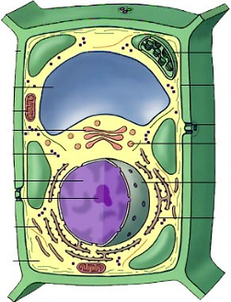
А | В | С | D | Е

(а) Определите по рисунку растительные клетки: ____________ [1]

(b) Обоснуйте свой выбор______________________________________________
____________________________________________________________________
____________________________________________________________________

[2]

13. Предположим, что молекулы воды перестали активно соединяться между собой и с другими молекулами.
(а) Какое свойство воды перестанет существовать?
___________________________________________________________ [1]
(b) Как повлияет его исчезновение на растения? _________________________

____________________________________________________________________

__________________________________________________________________[1]
(c) Как повлияет его исчезновение на жизнь водомерки? ____________________
_____________________________________________________________________________________________________________________________________ [1]
14. Соотнесите макроэлемент с его значением для растений
ЗНАЧЕНИЕ | МАКРОЭЛЕМЕНТ
1. ускоряет созревание плодов | А) Азот
2. усиливает рост надземных побегов | В) Железо
3. обеспечивает рост корней и подземных побегов | С) Калий
 | D) Натрий
 | E) Сера
 | F) Фосфор

1. ________ 2._________ 3._________ [3]

